**บทที่ 2**

**ทฤษฎีที่เกี่ยวข้อง**

ในบทนี้กล่าวถึงทฤษฎีและเทคโนโลยีที่เกี่ยวข้องกับโครงงานซึ่งประกอบด้วยฮาร์ดแวร์ที่ใช้ในการพัฒนาระบบ Raspberry pi, LED Grow Light, Solenoid Valve, Temperature Sensor (DHT22), Capacitive Soil Moisture Sensor และภาษาที่ใช้ในการพัฒนาระบบ ซึ่งได้แก่ JavaScript, Python, PHP และ SQL

ระบบควบคุมฟาร์มอัจฉริยะแบบปิดเป็นระบบที่ควบคุมการทำงานในโรงเรือนผ่านเว็บแอพพลิเคชั่น โดยมีการติดต่อกับเว็บเซิร์ฟเวอร์และมีการจัดเก็บข้อมูลไว้ในฐานข้อมูลบนเซิร์ฟเวอร์

**2.1 ฮาร์ดแวร์ที่ใช้ในการพัฒนาพัฒนาระบบ**

**2.1.1 Raspberry Pi**

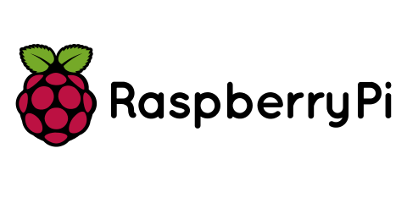

**รูป 2.1 โลโก้ของ Raspberry Pi**

Raspberry Pi เป็นคอมพิวเตอร์ขนาดเล็กแบบบอร์ดแผ่นเดียว (Single board) มีขนาดทางกายภาพ (86mm x 56mm x 21mm) สมารถใช้งานเป็นเครื่องคอมพิวเตอร์ขนาดย่อมๆ ได้เลย และเนื่องจาคสเปคเครื่องสูงกว่าบอร์ดกลุ่ม Arduino ดังนั้นราคาจึงสูงกว่าพอสมควร ตัวบอร์ดมี Wi-Fi, Bluetooth, USB, Ethernet Port, ช่องเสียบต่อจอภาพแบบ Micro HDMI มีช่องเสียบหูฟัง และขาอินพุต เอ้าต์พุต ช่อง USB สำหรับเสียบแป้นพิมพ์ เมาส์ หรืออุปกรณ์อื่นๆ เช่น กล้อง หรือระบบ GPS ฯลฯ

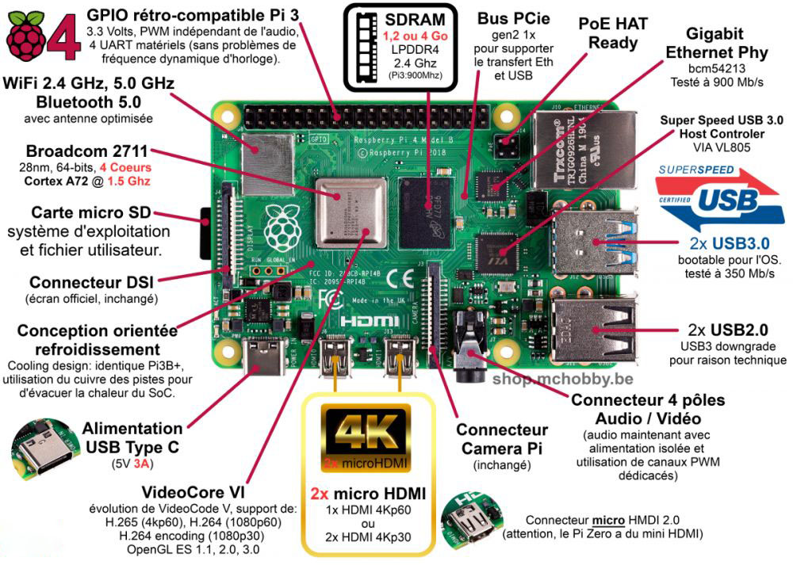

**รูป 2.2 ตำแหน่งของอุปกรณ์ต่างๆ บนบอร์ด Pi4**

ในบอร์ด Arduino และ NodeMCU (กลุ่ม Micro-controller) ไม่ต้องใช้ระบบปฎิบัติการแต่สำหรับ Raspberry Pi เป็นพวกคอมพิวเตอร์ จะต้องใช้ระบบปฏิบัติการ โดยระบบที่สามารถใช้กับ Raspberry Pi ได้ เช่น Raspbian, Windows Iot, และ Android Things เป็นต้น

2.1.2 DHT22 Temperature and Humidity Sensor

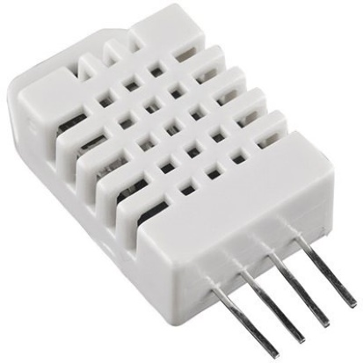

2.1.3 Ambient Light Secsor Module (BH1750FVI)

รูปภาพประกอบด้วย อุปกรณ์อิเล็กทรอนิกส์, วงจร

คำอธิบายที่สร้างขึ้นโดยอัตโนมัติ

2.1.4 Capacitive Analog Soil Moisture Sensor

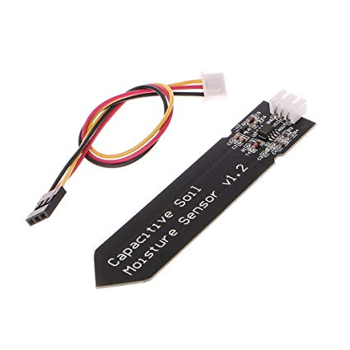

2.1.5 LCD Module

รูปภาพประกอบด้วย อุปกรณ์อิเล็กทรอนิกส์

คำอธิบายที่สร้างขึ้นโดยอัตโนมัติ

2.1.6 Solenoid Valve

รูปภาพประกอบด้วย ถ้วย, ในอาคาร, นั่ง, สีดำ

คำอธิบายที่สร้างขึ้นโดยอัตโนมัติ

2.1.7 LED Grow Light

